

**《电子课程设计立项报告》**

**双通道数字示波器**

院 系：人工智能与自动化学院

专业班级： 自动化1705班

姓 名：裴熙隆、刘刚、莫卫民

学号：U201714286 U201714281 U201714288

指导教师： 龚军、王贞炎

2020年10月15日

## 一、项目需求

近年来,随着社会的高速发展，各个专业领域对技术的需求正在快速地增长，信号测量技术作为信息技术行业中一项非常重要技术，已经成为非常亮眼的一部分。示波器作为信号测量技术中一种通用的测量仪器，不再仅限于专业范畴的应用，而是更加广泛的延伸到社会民生等各个领域。

示波器有模拟示波器和数字示波器之分，数字示波器不仅可以对信号进行数字化的分析以及存储，而且在对波形进行数据处理、存储、触发、显示和测量等方面有很多突出的优势，因此被各领域的测试人员所青睐，正逐步代替模拟示波器。然而，据了解，目前国内大部分实验室使用的还是快要过时的模拟示波器，其带宽大部分都是100MHz以下，而同样带宽的数字示波器则在万元左右。数字示波器的核心技术几乎被国外垄断，国内的示波器主要集中在中低端，厂商有普源、麦科信等。而国外示波器Tektronix、Fluke等厂商几乎占据国内数字示波器的市场。由于技术垄断，国外公司把价格抬得很高，远高于示波器制作的成本。因此，自主研发的数字示波器显得尤为重要。

## 二、项目创意

示波器已经经历了几十年的发展，在追求性能和功能的同时，数字化、智能化、方便化成为发展的潮流。随着5G等无线通信技术的发展，各项智能设备飞速发展，触摸屏等人机交互产品成为人们生活中不可或缺的一部分，触摸操作也为人们所熟知和习惯。

本项目充分利用FPGA片上的资源丰富、使用灵活、开发成本低的优点提出了数字示波器的虚拟仪器解决方案和嵌入式解决方案，设计采用FPGA片内资源来实现数字示波器的数据存储(RAM)、触发控制、数字信号运算与处理、显示终端驱动、人机交互等功能，这在很大程度上能够降低示波器成本和复杂度；系统质量较轻，更便于出外携带进行一些测试测量工作；系统使用低压直流供电，电能消耗小，更加环保。

## 三、系统方案及技术路线

### 3.1.系统方案

本设计实现的数字示波器，以Xilinx 的Zynq7020系列FPGA 为核心，利用搭载的ARM CortexA9处理器作为软件设计基础，实现了对被测信号的采样、显示、参数测量、光标测量、档位切换、触发功能切换、储存与调出等功能，通过高速ADC 实时采样以获得较高的测量带宽。系统主要由信号调理、取样与保持、触发与控制逻辑四个部分组成，其中，主控方案拟选用FPGA负责底层逻辑，用软核处理器做主控制器；采样逻辑设计方案拟采用FPGA 逻辑根据当前需要的采样率来切换采样方式；信号调理方案拟采用设置多档放大，分别设置不同的增益。

PL 部分使用100MHz 时钟驱动；可测量周期信号的频率范围为10Hz-10MHz，周期与电压测量误差均≤5%；0.5V/div、0.2V/div、0.1V/div 三个档位均能准确测量、显示波形；上升沿或下降沿触发方式、触发电平均可调节且验证无误；提供水平、垂直方向各两个测量光标，以及自动测量信号的频率、峰峰值、有效值、平均值、光标差值等参数，测量误差均≤1%；当前显示的波形数据可以存储在板载的eMMC 存储器中，随时调用。系统具有人机交互友好，刷屏帧率高，功能全面，成本较低等特点。

系统框图如图1所示，两个通道的输入信号经过信号调理和换挡电路后由AD9288采集，通过并行数据总线输入FPGA，PL 部分最终将数据通过DMA 存储在DDR 中，供PS 部分进行读取。PS 部分完成采样逻辑的控制和波形显示等人机交互部分，通过VDMA 驱动显示器显示。

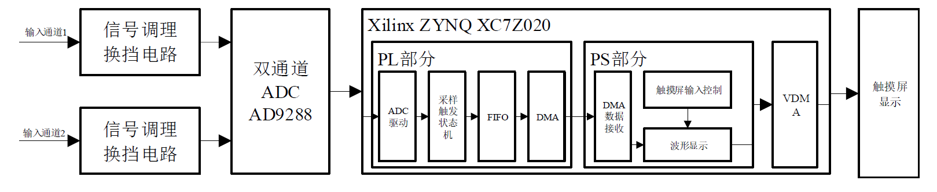

图 1

### 3.2.技术路线

本设计使用的FPGA 开发平台为米联客MZ7XA XILINX FPGA 开发板，MZ7XA 是米联电子Zynq-7000 系列开发平台一款全新的高端产品。其性价比高、资源丰富，拥有摄像头、HDMI、千兆以太网、FEP 等众多高性能接口，适合用于本设计的开发。

元器件预算如表1所示

|  |  |  |  |
| --- | --- | --- | --- |
| 元件种类 | 元件型号 | 单价×数量 | 金额 |
| 开发平台 | 米联客MZ7XA | 1488×1 | 1488 |
| 模数转换器（A/D） | AD9288 | 92×1 | 92 |
| 运算放大器 | OPA656 | 31×2 | 62 |
| 运算放大器 | OPA820 | 6.7×1 | 6.7 |
| 高速差分放大器 | AD8132 | 13×2 | 26 |
| 其它（电阻、电容、PCB等） |  |  | 100 |
| 总计 |  |  | 1775元 |

表 1

## 四、工作计划及团队分工

### 4.1.工作计划：

第一周：完成立项论证报告，初步讨论方案；

第二周：方案选择与确定；

第三周：分别完成软硬件部分，撰写课程设计报告；

第四周：联合调试，优化系统功能。

### 4.2.团队分工：

裴熙隆：软件程序的设计；

刘刚：硬件电路的设计；

莫卫民：电路焊接、报告撰写。